1.注册及登陆（略）
2.填写报名信息：信息填写必须真实，其中获得推免类型中有推免和创新计划两项可选，如果只参加我校的推免，请只勾选推免，如只参加创新，请只勾选创新，如都参加，则全部勾选（没有创新计划的专业勾选无效）。填写后点击保存，可再次修改。确认填写无误后，点击提交，则报名信息提交后台，不可再修改。必须点击提交才算完成报名。
3.各学院会审核报名数据，审核合格后，学院会与考生联系复试事宜，接到确认复试的通知后，考生需尽快在系统中回复是否参加复试不及时回复的，可能导致无法复试。
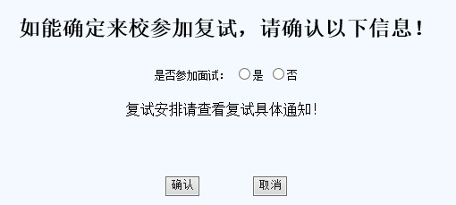
4.确定复试后，请及时关注学校和学院关于复试的相关通知。

